常州市新北区小学语文
黄华萍优秀教师培育室活动

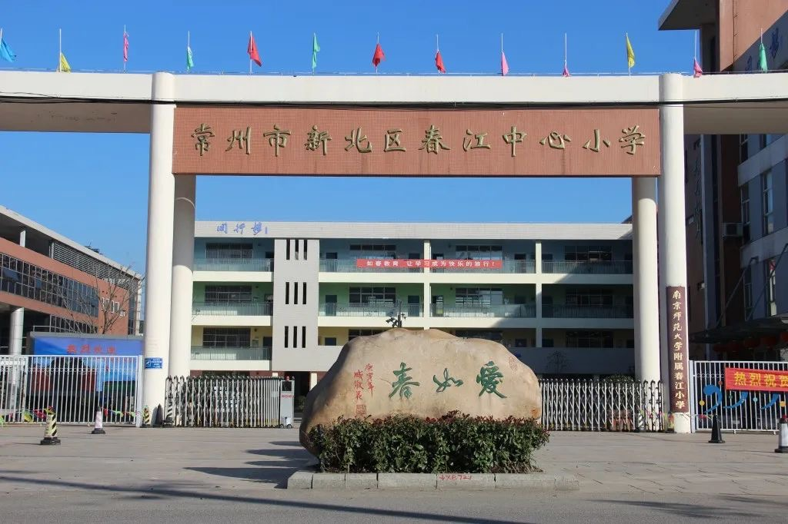

主 办：新北区小学语文黄华萍优秀教师培育室
承 办：常州市新北区春江中心小学
2025年4月22日

关于新北区小学语文黄华萍优秀教师培育室第三十一次活动的通知
各中小学：
根据工作安排，新北区小学语文黄华萍优秀教师培育室开展第三十一次活动，具体事项通知如下：
- 活动时间：2025年4月18日
- 活动地点：新北区春江中心小学
三、参加对象：培育室全体成员
四、活动主题：童心匠心灼灼其华 读写融合熠熠生辉
——探索中高年级叙事类文本思维力的培养路径
五、活动安排：
时 间 |  | 板块 | 内 容 | 人员 | 地点
4月18日 | 8:20—9:00 | 观课学习 | 二（9）班 《我是一只小虫子》 | 何倩  春江小学 | 同心楼  三楼校本研修室
4月18日 | 9:30—10:10 | 观课学习 | 五（3）班 《刷子李》 | 孔晶  龙城小学 | 同心楼  三楼校本研修室
4月18日 | 10:20—10:50 | 评课研讨 | 执教老师说课、反思  工作室成员评课研讨 | 工作室成员 | 同心楼  三楼校本研修室
4月18日 | 10:50—11:30 | 专家引领 | 专家点评、指导 | 黄华萍 | 同心楼  三楼校本研修室

六、活动要求：
1.请全体成员准时到达活动地点，不得无故请假。
2.请全体成员提前针对研讨主题自主钻研教材，准备现场评课。
- 活动分工：
签到考勤： 李 妍 活动主持： 缪天祎
活动摄影组：王鉴尧 课堂录像组：伏 茜
活动记录组：任亚楠 资料收集组：沈 迪
报道撰写组：缪天祎 微信推送组：牟奕蒙
新北区小学语文教学黄华萍优秀教师培育室
新北区教师发展中心
2025年4月10日

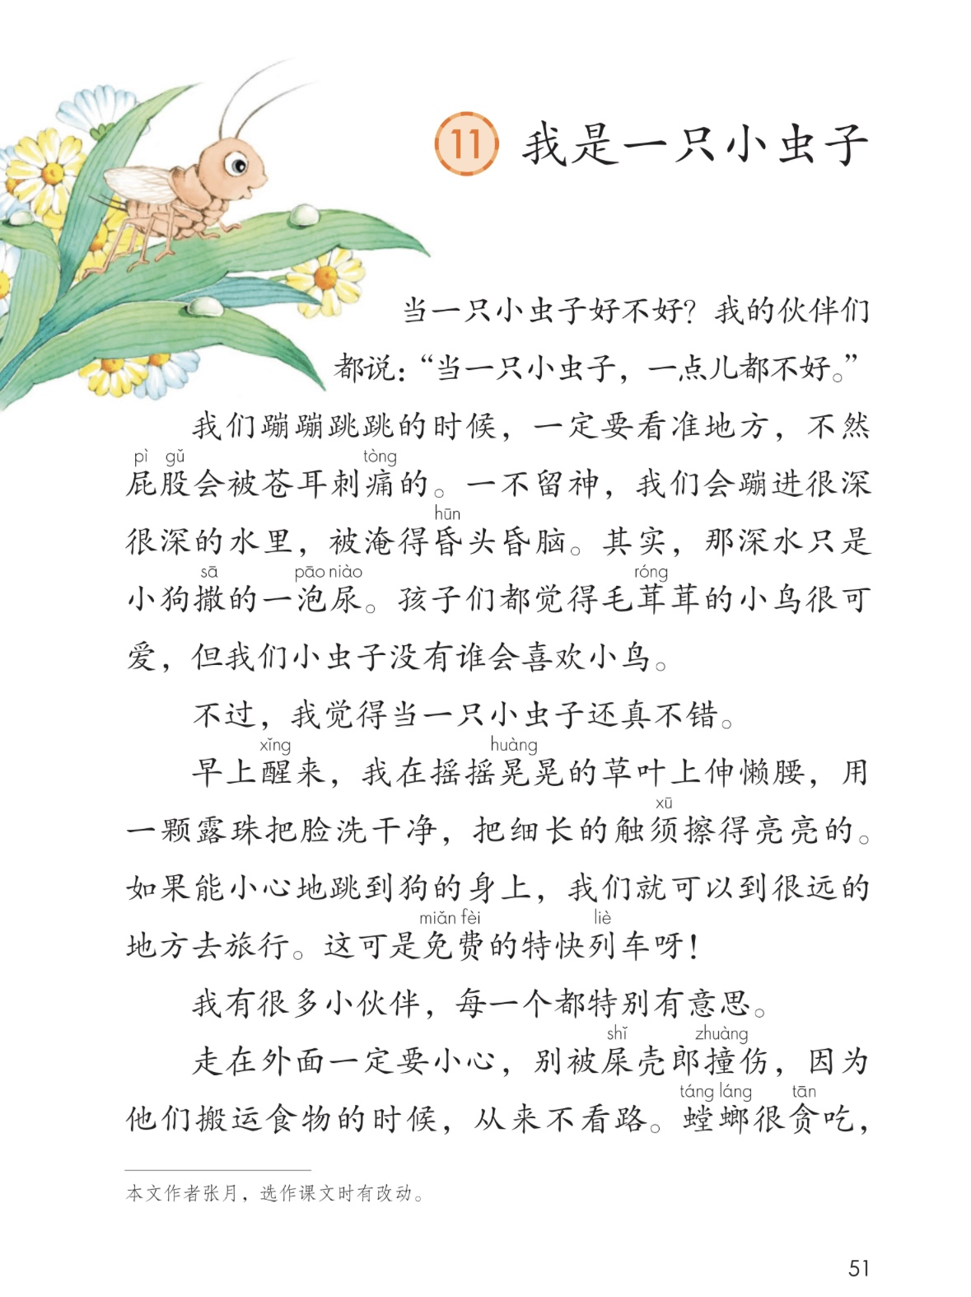
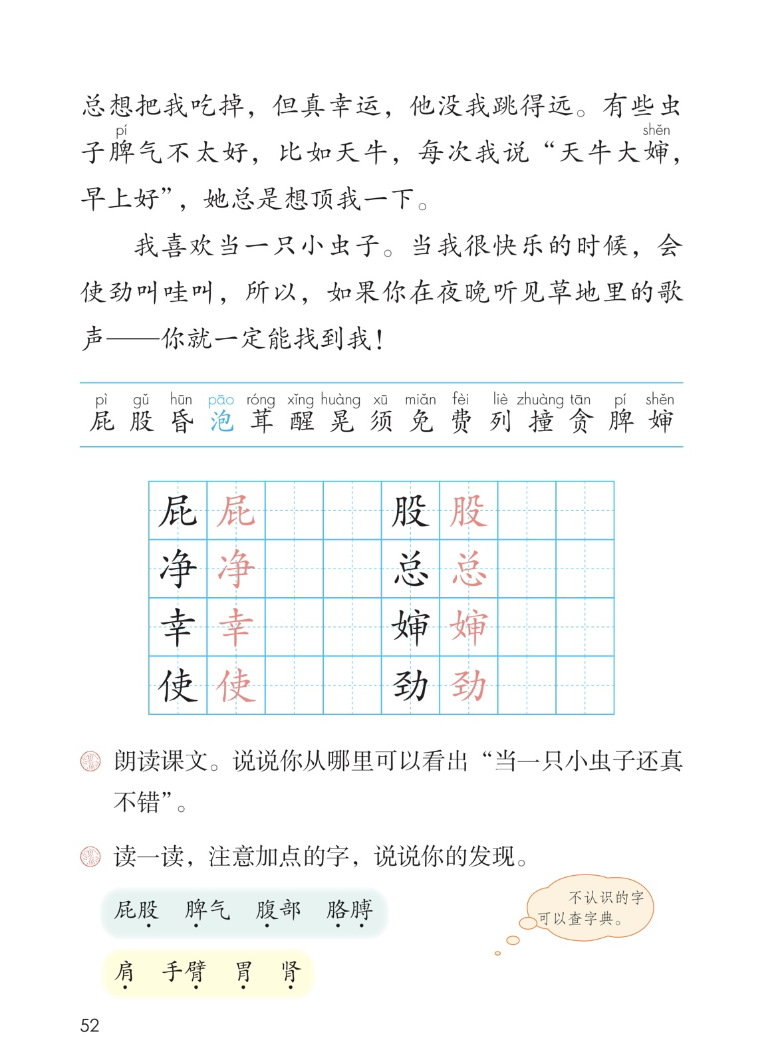

《我是一只小虫子》第一课时教学设计
新北区春江中心小学 何倩
【教学目标】
1.通过关注汉字的偏旁、随文识字等方法认识本课15个生字，会写“屁、股”等8个生字，学习多音字“泡”，能发现“月”做偏旁表义的特点，不认识的字能查字典认读。
2.学习正确、流利有感情地朗读课文。通过读课文，了解当一只小虫子虽然有很多不好的地方，但也有有趣的地方。
3.通过依据文本的情境，引发想象和联想，与小伙伴分享交流做一只小虫子有意思的地方。
【教学活动】
- 创设情境，激趣导入
1.老师昨天读了一本书《昆虫记》，晚上睡觉的时候做了一个特别有意思的梦，梦到自己变成了一只小虫子。在梦里，我有着圆圆的脑袋，鼓鼓的腹部和尖尖的屁股，可神奇啦！
- 你看这三个词你会读吗？【脑袋】、【腹部】、【屁股】
（点拨：你读得真准确，脑袋、屁股第二个字都念轻声呢。谁再来读一读？）
（2）脑袋，腹部，屁股分别是哪里呢？来，我们一边摸摸他们，一边来读。
（3）读着读着，聪明的小朋友又有新发现了（再看看偏旁呢？）
生：最后一个字都是轻声。且都带有肉月旁。（师总结：是的，“肉月旁”的字大都和我们的身体部位有关。）
（4）大家再来找找，我们身体的哪些部位也有包含了肉月呢？
生：胃、肾、肚、肠
（5）老师也带来了一些呢，谁来读一读？谁做小老师带着大家读。把这些包含肉月的字放在一起？你发现什么了吗？（预设）
生：他们的月在字的下面。而有的月在汉字的左边。（月字旁有点淘气，会变换位置）
生：在下面的月撇变成了竖。（月字旁还会变身）
评：你们都有一双火眼金睛。
- 来，全体起立，奖励小朋友们做个身体魔法操。
【摇摇小小的脑袋、摸摸圆圆的腹部、扭扭大大的】
【过渡】魔法操做完啦，呀，大家都变成了小虫子了呢！那老师要带领咱们的小虫子一起体验一段非常有意思的旅程，今天要学习的课文是——一起读课题。
二、巧用儿歌，趣味识字
1.初读课文
当小虫子是什么感觉呢？让我们打开书自由朗读课文，读书前老师有几点要求：
初读要求：
1.读准字音，读通句子，不添字，不漏字，难读的长句子多读几遍。
2.边读边想：当一只小虫子好不好？
（1）检查朗读：预习的时候每个小朋友都标了小节，一共7个小节，都标对了吗？不对的改一改。
（2）刚刚这只小虫子都读得特别投入，你来说说，当一只小虫子好不好呢？
生：我觉得当一只小虫子一点也不好。（板贴：【一点儿都不好】，出示第1自然段 ，读好儿化音短语）
师：而文中的我是怎么说的？
生：做一只小虫子真不错。（板贴：【还真不错】）指名读第3自然段（出示出示第3自然段）
（3）朗读第1、3小节
把短语送到句子中，谁能读好它？（你的儿化音读得很准确）
（4）从你的朗读中我听出了有的小虫子觉得很不好，有的小虫子却觉得很不错。当我的想法和别人的想法不一样的时候，前后意思发生转折，文中用了一个词语来表示——“不过”，这样更能区分开，来呢，我们一起来读一读吧。
【过渡】同样是小虫子，为什么我们的想法不一样呢？我们先来听听我的伙伴们，其他小虫子是怎么说的？
- 其他小虫子的想法
（1）（出示第2小节），听老师读故事，小朋友们边听边想：为什么我的伙伴们认为当一只小虫子一点儿也不好？他们遇到了什么不好的事情？故事听完了，谁来说一说。
（2）不好的事情一【被苍耳刺痛】
出示第一句，看，这就是苍耳，你看，这苍耳是什么样子的？
指导朗读1：谁来读读看？（评：它身上有着尖尖的刺。被他刺一下可是很痛的。）
指导朗读2：小虫子们原先“蹦蹦跳跳”，可开心啦，现在冷不丁被苍耳刺扎到，你的心情怎么样？谁再来读好这句话。
指导朗读3：唉，刚才蹦蹦跳跳的好心情一下子就没有了；还有哪只小虫子也被苍耳刺到了哎呀，你都被扎得跳起来了呢，我们一起来学着他读一读吧。
小结：原来伙伴们觉得当小虫子一点儿也不好的第1个原因是——屁股会被苍耳刺痛。（板贴）
【过渡】小虫子们，咱们的小屁股还疼着呢。意外又出现了，小虫子还遇到了什么不好的事情？
（3）不好的事情二【被淹得昏头昏脑】
生：小虫子还会掉进小狗撒的尿里面。（出示第二句）
A我们这些小虫子蹦进很深很深的水里会是怎样的反应？指名（被淹得昏头昏脑）（板贴）
B看这个“昏”字：上面的部分代表人，下面的代表日。当太阳落山了，落得比人还低，这个时候天色变得暗，那我们看世界就——看不清楚了，叫做——昏。
教学【昏头昏脑】：
把这个字送进此语里，谁来读？你发现了什么？（第一个和第三个都是昏）像这样的词语你还知道哪些？
词类积累：ABAC 百发百中、一心一意（你们的词汇量真不少）
指导朗读 昏头昏脑：昏头昏脑也表示周围都看不清了。你在什么时候会有昏头昏脑的感觉？指3生。你能读出这种感受吗，那你能把这种感受读出来？小虫子现在就是——昏头昏脑，读好词语
【过渡】小虫子们，你们为什么会觉得昏头昏脑呢？哦，原来它们掉进小狗撒的一泡尿呀。
C出示【一泡尿】
读好短语：这个词你会读吗？开列火车（读得很标准很连贯）。男生读一读，女生也读一读。
教学多音字：【泡】
泡是一个多音字，当它作为量词时就念pao，比如这里的【一泡尿】，其实在很早之前我们就认识它啦，你还记得吗？泡桐；这个字还可以念第四声，你知道哪些词语朋友？水泡、灯泡、泡茶。
想象：小虫子掉进这尿里，可能会发生什么不好的事情呢？（被淹死；被臭死——真是很糟糕的体验）
【小结】看来我们小虫子要是掉进这一泡尿可能会淹死，还会被臭死，哎呀，小虫子们，你们真是太惨了。我们小虫子实在太小了，小狗撒的一泡尿在我们眼中都是很深很深的水，好不容易躲过了小狗的尿，看我们爬呀爬，来到了一片草丛中，它在你的眼中是什么样的呢？
D发挥想象
（生：这是一座大迷宫，走都走不出去；这是一堵高墙。）
是呀，我们走都走不出去都要迷路了，穿越这片森林可真不容易；我们走呀走，又来到一座土堆前，它在你的眼中又是什么样的呢？爬这座山也得花很长时间呢。
小结：小虫子的生活到处都是艰难险阻，难怪伙伴们会觉得当小虫子一点儿都不好呢。谁能带着这样的感受读一读这句话？（（出示第二句，指名生1生2）
看来这泡尿快把你熏晕了；今天的你真是出门不利呀。我们也一起来读读吧。学生齐读。
【过渡】小虫子小虫子，除了被苍耳刺，被淹得昏头昏脑，你们还遇到了什么危险？（生：我们可能被小鸟吃掉的。）
（4）不好的事情三【被小鸟吃掉】
A（出示可爱的小鸟图片）呀，你们看到了什么？一只小鸟。我们用手轻轻摸一摸它，你摸到了一只怎样的小鸟？（我摸到了毛茸茸的小鸟。）出示词语【毛茸茸】读好叠音。
茸什么偏旁？本义是指就像刚刚长出的小草一样，细细的，软软的，后来，像这样细细的、柔柔的毛我们也叫茸。你来读读这个词。你指导毛茸茸的——（小鸡，娃娃）
B朗读指导：这么可爱的小鸟，难怪孩子们都喜欢它，老师也很喜欢，可是小虫子，你喜欢它吗？为什么呢？（你也用了一个“被”字。原来，你会被鸟吃掉呀。）（板贴）
那就请你来读读，生1生2。（评1：都感觉到你有些害怕它了呢。评2：你重读了“没有谁”，看来你真的很讨厌呢）让我们一起来读一读吧。
C转折表达：小朋友都喜欢可爱的小鸟，小虫子和大家的想法不一样，这里用了一个字来连接：但。刚刚还记得，我的想法和别的小虫子的想法不一样，用的什么词连的吗？“不过”这两个词在这里可以互换，意思是一样的。你试一试？（出示两个句子）
（5）梳理小伙伴们的意见
现在你们能看着板书，说说伙伴们为什么觉得当一只小虫子一点儿也不好吗？来，和你的同桌说说看。（指名）（你用了“因为”这个关联词呢；用“还”来连接）
当一只小虫子会被苍耳刺痛屁股，会被一泡尿淹得昏头昏脑，会被小鸟吃掉，所以我们伙伴们都说“当一只小虫子，一点儿都不好”。
那小虫子们，一起带着理解美美地读读第2自然段，捧起书本。
【过渡】你们说的都不错，难怪伙伴们都说——当一只小虫子一点儿也不好。不过，我却认为当一只小虫子还真不错（引读），为什么呢，你们自己去读读吧。
3.“我”的想法
（1）生字 醒
小虫子们，咱们在草叶上美美地睡了一晚上啦，现在我们揉揉眼睛醒来了，哪个小虫子眼睛最亮，读得最准？（出示字卡：开火车领读，醒。 评：你的后鼻音读的真准；大家都睡醒了看来昨晚一定做了个好梦。）
学习“醒”【（点红：酉）“酒”的半边念做“酉”，它表示一个装酒的坛子。“酒”这个字，一开始是指一个人喝了很多的酒，就昏睡过去了，等他慢慢地睁开眼睛，“星”这个字表示亮光。等他慢慢看到亮光，就表示他的酒——醒了。】
（2）整合信息：小虫子小虫子，早上醒来后你们会做什么呢？
（生1：早上醒来，“我”要在摇摇晃晃的草叶上——伸懒腰【摇摇晃晃】读好【晃】；用一颗露珠把脸——洗干净；把细长的触须——擦得亮亮的。生2我们可以伸懒腰、洗脸、擦触须）（点红：伸、洗、擦）连续用三个表示动作的词就把小虫子早上的生活写清楚了。
这真是一个美好的早上，我们也像小虫子一样，做做动作读一读：我们躺在摇摇晃晃的树叶上，就像荡秋千一样，伸一个大大的懒腰，我们一起伸个懒腰，舒服吗？
（3）指导朗读
A个别指导
瞧，我们身边正好就有一颗晶莹剔透的露珠，快，捧起它洗把脸、擦擦触须，你感觉怎么样？
生：我感觉很清醒。（怪不得你这么精神，那就请你来读一读吧。评：你的小脸洗的真干净，你的触须都被你擦得反光啦。
早上，我梳洗打扮用的是——一颗露珠（点红：一颗露珠）。一颗露珠有多大呀？用手比划。这么一点点儿，怎么够小虫子做这么多事呀？（因为小虫子太小了。）
（4）我的想法一 梳洗打扮
哎呀，现在的你们各个精神抖擞，难怪当一只小虫子还真不错，原来我们可以在摇晃的草叶上梳妆打扮，真悠闲呀。来，小虫子们，咱们也爱打扮，一起一边做做动作一边读读吧！
原来，我觉得当一直小虫子还不错是因为可以梳妆打扮。（板贴：梳洗打扮）
【过渡】精心打扮后的你们，又舒服又漂亮。现在我们就可以去旅行啦，你来读。
（5）我的想法二 免费旅行
A（出示词：特快列车）认读词语。你坐过什么特快列车？（火车、高铁）你坐特快列车有什么感觉？对于我们来说，火车、高铁是特快列车。对于“我”这只小虫子来说，“我”的特快列车是——小狗。（点红：跳）“我”跳到了小狗的身上，坐上这特快列车是去——旅行（点红：旅行）。
B这样的特快列车还是——免费的（出示：免费）。什么是免费？（不花钱）在这个词中“免”代表不用，不要，哪一个部分表示钱？（费）
读字卡【费】，指读，费的上半部分是弗，有去除的意思，下半部分是个“贝”，和钱财有关，在这表示钱，比如用水要交——水费，用电要交——电费，车费，话费，这些都是——费用
跳到小狗的身上乘坐免费的特快列车去旅行，这样的生活挺有意思。看来，当一只小虫还真不错，因为我们可以去免费旅行。（板贴：免费旅行）
C想象说话
小虫子们，你们跳到狗身上除了可以免费旅行，你还可以免费做什么呀？（出示蘑菇——下雨也不怕、荷叶——水上观光、树叶——玩高空跳伞）
（6）小结
看，当一只小虫子多有意思呀，我们一起来读一读吧。齐读第4小节。
三、初识伙伴，埋下伏笔
不仅如此，我还有很多有意思的小伙伴，请同学们默读第6节，圈出小伙伴的名字，读准。
【屎壳郎】【螳螂】【天牛】小虫子的伙伴们也很有意思，小虫子和他们还有不少有趣的事呢，我们呀以后继续学习。
1.回顾生字
今天我们遇到了许多生字朋友，你还记得它们吗？快来喊喊他们的名字吧（屁 股 昏 泡 茸 醒 晃 免 费）
2.写字指导
（1）聚焦“屁”字
（出示图片）老师这儿有个古文字，同学们能猜猜看它是什么字吗？你是怎么猜出来的？（出示：屁）是啊，在古文字中，“尸”像蹲着的一个人，“屁”的字形表示身体排泄的“气”，是不是很形象呢？
（2）读帖
我们再来看这个汉字，在书写的时候你觉得要注意什么？（读帖：结构；宽窄；笔画）
（半包围结构，“尸”字头、半藏半露。）
（3）教师示范
屁——左上包右下，尸字头居上居中，撇写舒展，撇和竖弯钩露出来。
（4）临写与评价
学生评价，老师评价。（出示正反例，好的地方圈出来，写正确；写工整；写美观）
【作业设计】
1.把这个有意思的故事讲给爸爸妈妈们听。
2.感兴趣的同学读一读法布尔的《昆虫记》
【板书设计】
我是一只小虫子
其他小虫子 “我”
一点儿都不好 还真不错
被苍耳刺痛 梳洗打扮
被淹得昏头昏脑 免费旅行
被鸟吃掉

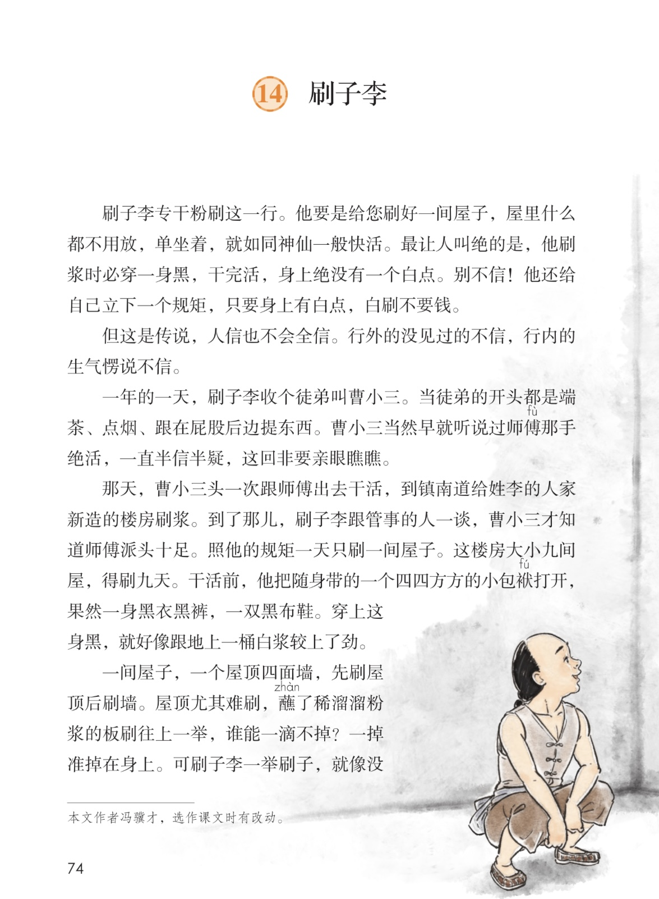
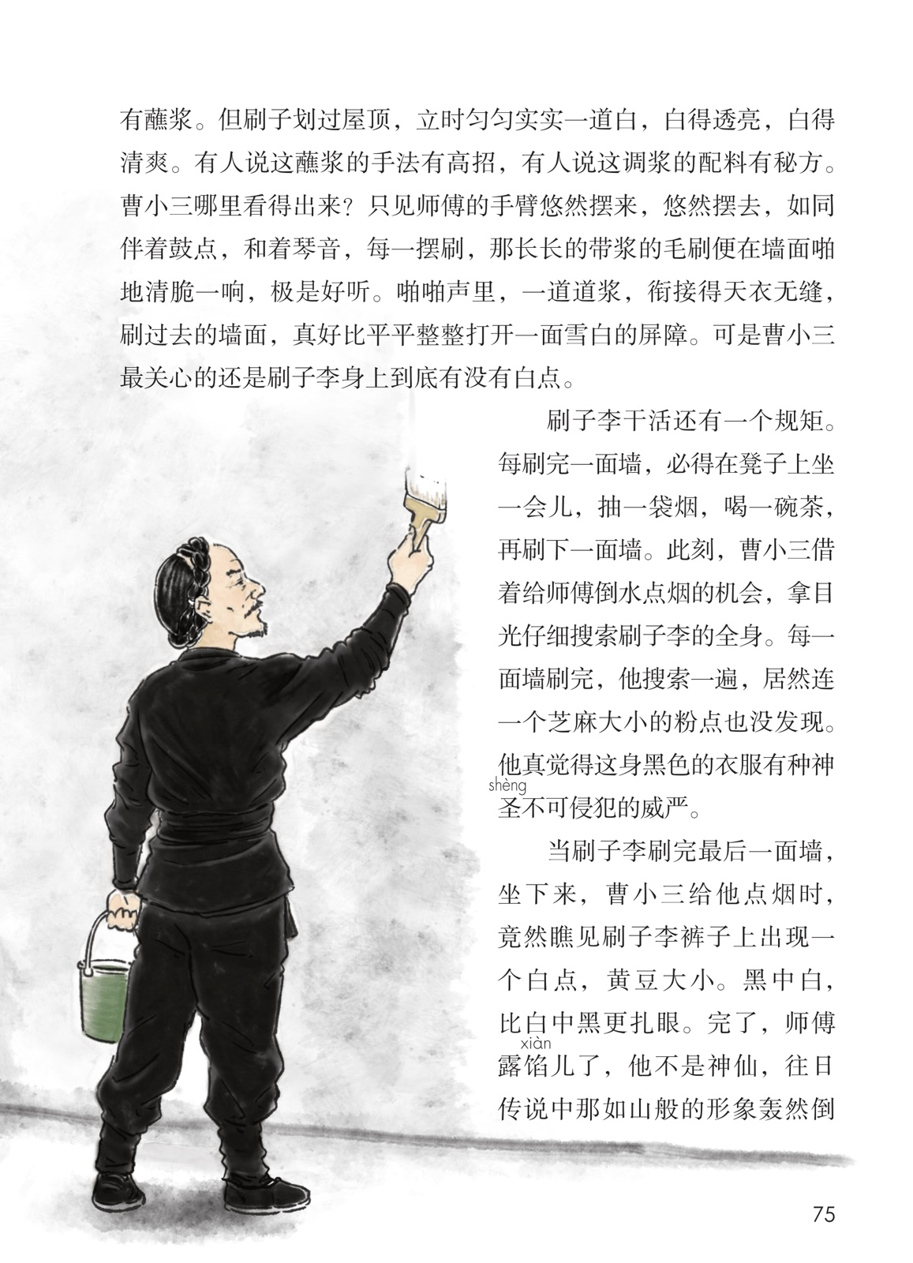
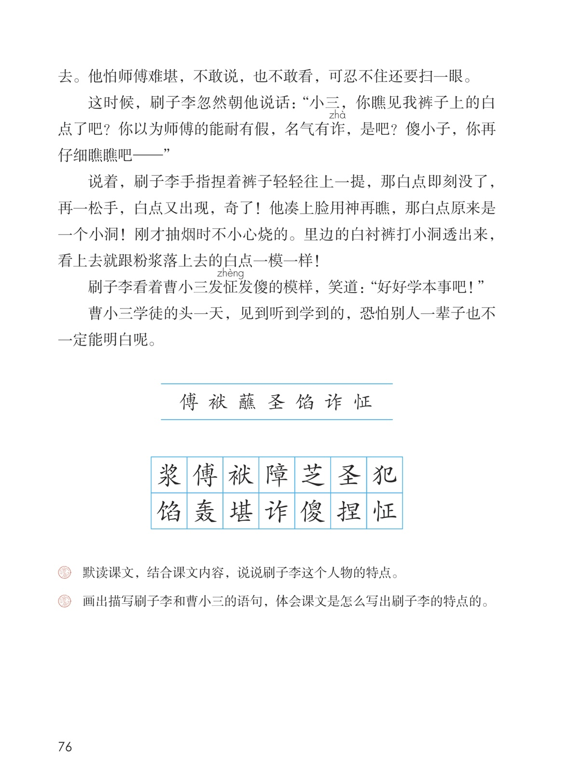
《14.刷子李》第一课时
学习活动一：创设情境——走进奇人展览馆
导入：同学们，我们的家乡常州是一座有着两千多年历史积淀的城市，有着丰富的民俗文化，当然，也有许多独具特色的民间艺人，你瞧——这是“俞氏棕编”手艺人俞家祥，常州非遗剪纸传承人丁敏，还有面塑手艺人吕信芝，常州梳篦传承人邢粮。你们还知道哪些？
1.走进奇人展览馆
告诉同学们一个好消息，在我们的常州博物馆即将开展奇人展览馆，这些具有特色的民间手艺人的事迹将作为重点内容进行展览。常州博物馆向我们发出招募，邀请我们为这次展览中的其中一个人物布展，这个人物就是——刷子李。
2.了解《俗世奇人》
《刷子李》的故事来自冯骥才先生所写的《俗世奇人》，也是今天我们要学习的课文。
我们一起读好他的名字——刷子李。提醒：注意，子读轻点，再读课题。
师：猜猜看，为什么叫这个名字？
预设:他的技术是刷浆，他的姓氏是姓李。
3.解读对联，了解奇人
师：行业在前姓氏在后，这是清朝末年天津一带的叫法，只有行业里最拔尖的那个人才能得到这样的称呼。这种名字的叫法也很神奇。那来自常州的这些“奇人”他们的名字也可以叫做——面人吕，梳篦邢。
师：没错，行业加姓氏这样巧妙的组合，能够突出一个人的特点，看，我们又学会了一种对文章拟题目的好方法。
师：同学们，刷子李被称为俗世奇人，如果让你来给奇人展览馆布展，你觉得应该在馆内呈现什么内容？——呈现刷子李的奇。那刷子李到底奇在何处？我们一起来听听他的徒弟——曹小三是怎么说的。
活动二：了解奇人——走进徒弟朋友圈
- 曹小三眼中的刷子李：
师：这曹小三早就听说师傅那手神仙般的绝活，一直半信半疑，非要亲眼瞧瞧。这不，头一天跟师傅出去干活，就忍不住回来发了朋友圈，你们瞧：
生读：“师傅的手臂悠然摆来，悠然摆去，如同伴着鼓点，和着琴音，每一摆刷，那长长的带浆的毛刷便在墙面啪地清脆一响，极是好听。”
- 既然刷子李是“奇人”，你觉得曹小三的朋友圈可以看出刷子李“奇”在哪里？
（1）由声音引导向——动作奇
（2）同学们，哪个动作最吸引你？——
预设：悠然摆来，悠然摆去。从两个“悠然”，我体会到了刷子里刷浆时的技艺高超。
预设：感受到刷子李刷浆时的轻快，得心应手，毫不费功夫。
预设：我感受到了刷子李的动作悠闲，同时感到刷子李刷浆时的非常优雅。
（3）出示陶渊明诗句：采菊东篱下，悠然见南山。
师：读诗句，做动作，此刻你觉得刷子李还是在刷墙吗？
师：此刻的刷子李俨然成了一位艺术家，他和诗人陶渊明一样，拥有一颗悠然自得的心，哪位同学能读出这份悠然自得？指导朗读。
师总结：一个悠然，不仅让我们读出了刷子李的技艺高超，更让我们感受到了他艺术家般的精神境界，这就是大作家冯骥才语言的精妙。

学习活动三：品词析句——感受人物之“奇”
1.这刷子李被称为“奇人”，只有名字奇、动作奇这些特点吗？请同学们默读课文，找一找，画一画，刷子李“奇”在何处，在课文中做好批注。学生自读课文。
2.师：谁先来说说你的发现？
预设一：穿着奇
①最让人叫绝的是，他刷浆时必穿一身黑，干完活，身上绝没有一个白点。
师：指导朗读，读好“必”和“绝”。
②干活前，他把随身带的一个四四方方的小包袱打开，果然一身黑衣黑裤，一双黑布鞋。
预设二：规矩奇
①别不信！他还给自己立下一个规矩，只要身上有白点，白刷不要钱。
师：抓关键词“只要”，指导朗读，读出自信。
②照他的规矩，一天只刷一间屋子。
③刷子李干活还有一个规矩。没刷完一面墙，必得在凳子上坐一会儿，抽一袋烟，喝一碗茶，再刷下一面墙。
预设三：效果奇
①刷子李一举刷子，就像没有蘸浆。但刷子划过屋顶，立时匀匀实实一道白，白得透亮，白得清爽。
（1）师：没错，刷出来的效果也很奇。理解词语“蘸浆”。
师：说得真有意思，把这个字送进课文，我们一起读好这句话。
（2）抓住句中三个“白”，体会效果奇特。
小结：瞧，要把效果写具体并不难，分层次来表达就可以了。
- 像这样写刷子李刷墙效果的句子文中还有，你们找到了吗？
②啪啪声里，一道道浆，衔接得天衣无缝，刷过去的墙面，真好比平平整整打开一面雪白的屏障。
小结：用比喻，写出了墙的平整和雪白
师：可见，他的刷墙技术真是无与伦比。
3.评论曹小三朋友圈。（指导学生用“这技术__________。”回答）

学习活动四：小组合作——探究写法之妙
过渡：同学们，你们别看曹小三发在朋友圈的内容都是夸赞师傅的话，一开始曹小三听到刷子李的传说时，他可是抱有怀疑态度的。他在看师傅刷墙时，最关心的是什么？——刷子李身上到底有没有白点。
1.请同学们四人小组合作，快速阅读课文的 6- 11小节，用“——”画出描写白点的句子，用“~~”画出曹小三反应的句子，完成图表中的填空，同时绘制曹小三信服指数图，信服的意思就是对师傅刷子李刷技术的相信程度。
2.未发现白点——发现白点——理解白点
3.师：现在我们一起把这些代表心情起伏的爱心连在一起。你有什么新发现吗？
总结：心理描写，一波三折。
4..如此跌宕起伏的心理描写，牢牢抓住了我们这些读者的心。我们要学习冯骥才先生的这种写法。网上对冯骥才先生这篇大作，评论颇多，请看大屏幕——
课件： 刷子李真是一“奇”。
《刷子李》妙不可言。
师：你们有什么发现？第一句话说的是这位奇人很奇特，第二句话说的是这篇文章很绝妙。
那《刷子李》这篇文章究竟妙在哪里呢？请同学们带着这个问题和小组里的同学交流交流。
- 师总结【正面描写】：冯骥才先生轻轻松松从穿着奇、规矩奇、效果奇和动作奇写出了刷子李这个人物的“奇”，更写出了他的技艺高超。
7.师总结【侧面描写】利用曹小三侧面烘托出刷子李的技艺高超。像这样通过周围的人事物和环境的变化来表现人物特点的方法，我们叫做侧面描写，冯骥才先生就是运用了这样的正面描写和侧面描写相结合的方法，凸出了刷子李的艺高人胆大。
师总结：我们要想写出好文章，可以向冯骥才先生学习，在标题上下功夫，在心理描写上下功夫，在写法上下功夫。

学习任务五：拓展阅读，走近“俗世奇人”
1.同学们，这节课在我们的共同努力下，“奇人展览馆”的展示内容已经初具雏形。整个展览馆以“奇”为主题，可以呈现“奇人”风采。课后，你们可以尝试做做解说员，将刷子李的奇人故事讲给家人朋友听，也可以读一读冯骥才先生的《俗世奇人》，认识认识泥人张、苏七块、张大力等奇人。相信你们一定有更多收获。

